Arbitrair nummer 203 9 september 2024
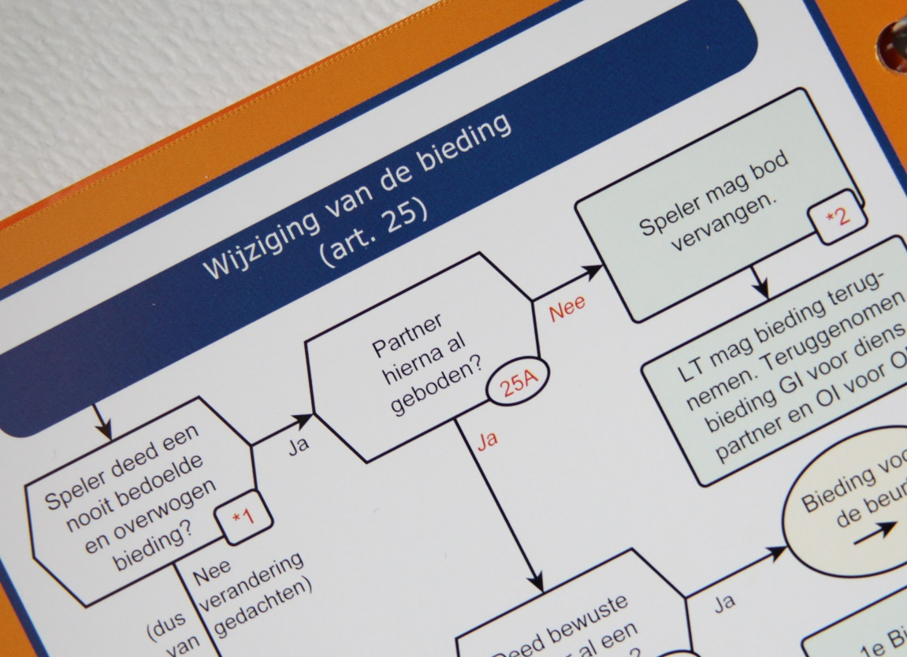

Arbitrair is voor alle gewone bridgers en wedstrijdleiders die in de eerste plaats bridgen voor hun plezier, ook na een vermeende overtreding/onregelmatigheid!

Ciska Zuur, Ron Jedema, Siger Seinen en Rob Stravers (redactie) kijken met minstens zoveel plezier naar de voorgelegde vraagstukken, met Ton Kooijman als actief meekijkend en –denkend primus inter paris.

Standaard beginnen we met onze antwoorden op de volgende pagina zodat jij eerst een oordeel kunt vellen.

Mail je vraag naar: rob.stravers128@gmail.com

- Gaat je vraag over een specifiek spel, geef dan ook de volledige spelverdeling, biedverloop en Gever/Kwetsbaarheid.
- Wil je een oordeel over een club/toernooiarbitrage waartegen beroep is aangetekend, dan behandelen we die – eveneens met plezier – als Protestcommissie. Geef dan naast alle spelinformatie ook de visies van alle partijen en wedstrijdleider(s).

Inhoud
2 Discussie over wat dummy wel en niet mag

5 Wie is de leider?

7 Verkeerde uitleg?

9 Frivole Muiderberg?

Discussie over wat dummy wel en niet mag
Beste Rob,

Op onze clubavond ontstond discussie over wat de dummy wel/niet mag. Zou jij hier jouw/jullie visie op willen geven?

Het gaat om de volgende situatie. Er wordt een contract afgespeeld, leider komt in 6e slag uit, de 4e kaart werd door tegenspeler wel(redelijk snel) bijgespeeld, maar niet goed zichtbaar voor de dummy.

Dummy vroeg of zij kaart nog mocht zien (gespeelde dummykaart lag nog open), speler weigerde en stelde dat dummy dat niet mocht vragen.

Dummy stelde, dat zij ook een eventuele verzaking moest kunnen vaststellen, wat aan het einde van het spel aangegeven kan worden, wanneer niemand anders dat doet. Wanneer de gespeelde kaarten niet zichtbaar zijn kan dummy dat niet vaststellen. Aan tafel werden de spelers het niet eens, discussie liep hoog op, speler liep van tafel en pas daarna kon arbiter worden geroepen.

Over van tafel lopen is geen verschil van opvatting, dat mag/kan niet en arbiter besloot een arbitrale score vast te stellen, dit is door alle spelers ook geaccepteerd.

Naast de clubarbiter zijn nog enkele ander arbiters geconsulteerd over wat de dummy wel/niet mag, maar zij hebben ook verschillende opvattingen hierover.

Graag jullie visie.

Rob:
Natuurlijk heeft dummy het volste recht om naar de gespeelde kaart te vragen als die te snel en niet goed zichtbaar voor dummy werd gespeeld.

Fijn dat iedereen vindt dat van tafel lopen niet mag/kan, maar hoe werd daarmee omgegaan? En waarom een hoog oplopende discussie? De wedstrijdleider stelt vast wat volgens hen correct is. Wie het daar niet mee eens is kan dat op hoffelijke wijze aangeven, en ook dan beslist de wedstrijdleider. Desgewenst volgt daarna een eveneens hoffelijk beroep ☺.

Ik ben trouwens zeer benieuwd naar die arbitrale score. Vertel… ☺

Ron:
Voor de horken die meteen beginnen met "waar staat dat?" artikel 42A2 "De blinde mag het aantal gemaakte en niet-gemaakte slagen bijhouden". Het lijkt me, dat je dat alleen kunt doen als je alle kaarten in een slag ziet.
Wat een onzin om hier boos over te worden. Een behoorlijke overtreding van artikel 74A. Maar dat zien we zo vaak gebeuren, dat we dat op de kaft van het Nederlandse spelregelboekje hebben laten zetten. Maar of het helpt ....

Siger:
Ik vind dit wel een leuke.

Veel hangt af van hoe de kaart precies is “gespeeld”. Art. 45A zegt: Elke speler behalve de blinde speelt een kaart door haar uit zijn hand te nemen en met de beeldzijde naar boven voor zich op tafel te leggen.
Dat houdt impliciet in dat iedereen die kaart goed moet kunnen zien. Wat Ron noemt over 42A2 is er ook een impliciete verwijzing naar. Verder zegt art. 74A3: Een speler behoort steeds op dezelfde correcto wijze te bieden en te spelen.

Als deze speler zijn kaart zeer snel heeft gespeeld, zodanig dat dummy de kaart niet of nauwelijks heeft kunnen zien, dan zou ik als WL de speler verplichten om de gespeelde kaart goed te laten zien.
Dat kan de WL vaststellen door de speler in kwestie de handeling te laten herhalen, desnoods met een kaart uit een ander bord. Daarmee kan de WL vaststellen of de kaart op een correcte wijze is gespeeld.
Maar … als blijkt dat de kaart op een correcte wijze is gespeeld en getoond, komen we uit bij art. 66A: De leider en elke tegenspeler mag, zolang zijn eigen partij nog niet voor- of bijgespeeld heeft in de volgende slag en zolang zijn kaart nog met de beeldzijde naar boven op tafel ligt, verlangen dat alle in deze slag gespeelde kaarten getoond worden. Let op: de blinde mag dit dus niet!.

Maar goed, in het kader van hoffelijkheid zou ik de speler in kwestie vragen om zijn gespeelde kaart goed te laten zien, tenzij het helder is dat dummy even heel ergens anders mee bezig was en ‘gewoon’ even niet oplette (dit moet de WL nagaan). Hoe hij/zij zijn kaart dan moet leggen, kan hij aan de kaarten van de andere drie spelers zien.

Vragensteller:
Bedankt voor jullie snelle en deskundige feedback.

Mijn conclusie:
- Hoewel er niet expliciet in de spelregels staat of de dummy mag vragen een gespeelde kaart te laten zien, kun je dat wel indirect opmaken uit het recht van de dummy om aantal gespeelde kaarten bij te houden. En er staat ook niet in de spelregels, dat het niet mag.
Mijn toevoeging: volgens art 42B mag de dummy proberen elke onrechtmatigheid te voorkomen. Ook dit lijkt me niet mogelijk zonder het spelverloop goed te kunnen volgen.
- De suggestie van Siger lijkt me lastig in de praktijk; de kaart is immers al gespeeld, de manier waarop lijkt me in zo’n geval niet goed te reconstrueren: hoe weet je of het in werkelijkheid anders is gegaan of niet.
- Misschien nog wel meer dan bovenstaande speelt hoffelijkheid een rol. Wanneer een speler (ook de dummy) vraagt om de kaart te laten zien, heeft deze geen echte bemoeienis met het spel, en is er ook niets op tegen lijkt mij. De sfeer aan tafel wordt wel onnodig op scherp gezet.
- In deze casus was de speler door eerdere verzoeken om zijn kaart te laten zien eerder in de ronde al geirriteerd. Dit is niet uitgesproken naar de ander. Net zo goed had deze kunnen uitleggen, dat zij wat problemen met haar ogen heeft(ze is ook al eind 80) en daardoor meer behoefte heeft aan duidelijkheid en duur van zichtbaarheid van kaarten.
- Hoffelijkheid begint mijns inziens ook met elkaar duidelijk aanspreken op zaken, die subjectief zijn (gedrag, wel/niet duidelijk zichtbaar maken van een kaart): de ander kan immers een andere interpretatie hebben van dezelfde gebeurtenis. Helaas hebben veel spelers (en mensen in het algemeen) hier moeite mee zowel qua zenden als ontvangen. Rob heeft hier al diverse voorbeelden van gegeven in zijn nieuwsbrieven.

Nogmaals dank voor jullie feedback, dat helpt onze club om de al ingezette lijn mbt hoffelijkheid en inzet arbiter weer verder vorm te geven.

Siger:
Over punt 2: dit kan de arbiter prima doen als hij op tijd aan tafel wordt geroepen. Je vraagt de betreffende speler of hij wil herhalen hoe hij de kaart heeft gespeeld. Daarna vraagt de arbiter aan de andere spelers of dat ongeveer zo gebeurde. Als zij het niet eens zijn, laat je dummy de handeling doen, net zolang tot ze het ongeveer eens zijn. En wellicht helpt het ook om deze speler op te dragen om zijn kaart goed te laten zien aan ALLE spelers, inclusief dummy. Is wel zo hoffelijk.
Bij het bepalen of een kaart gespeeld is of niet, moet de arbiter dezelfde procedure volgen. En dat dit niet altijd eenvoudig is, ligt voor de hand.
Dat is net zoiets als vaststellen hoe lang een denkpauze heeft geduurd. Zeker in Zuid-Europa levert dat soms leuke discussies op: “hij dacht meer een minuut na” tegenover “was niet langer dan 10 seconden”. Zie daar maar eens uit te komen.
Het leven van een arbiter is niet altijd eenvoudig!!

Wie is de leider?
Goedemiddag Rob,

Een vraag betreffende een onvoldoende bod.

Het biedverloop ging als volgt: N/OW

West Noord Oost Zuid
1♣ pas 1♥
2♦ 1SA

Oost accepteert het onvoldoende 1SA bod en gaat verder
2♦ 2♥
3♦ pas pas pas

Wie is nu de leider?
West vanwege eerste bieding 2♦?
Oost omdat de bieding na de overtreding op de zelfde 2♦ doorgaat?

Ik heb gezocht naar de definitie van de leider, maar kan dit niet vinden.
Oost en West hebben de volle overtuiging dat West de leider is.

Ik heb dit, omdat ik geen aanwijzing kan vinden dat het anders, is laten doorgaan.

Graag jouw ophelderende conclusie.

Ton:
Het antwoord op jouw vraag staat in de ‘Definities’ van de Spelregels.
Leider:
- De speler die voor de partij die het eindbod doet, het eerst de speelsoort van dat bod heeft genoemd. Hij wordt leider wanneer de uitkomst met de beeldzijde naar boven op tafel wordt gelegd (maar zie artikel 54A indien voor de beurt wordt uitgekomen).

Rob:
Het antwoord op jouw vraag staat ook
– misschien wat verscholen – in artikel 27A1:
Een onvoldoende bod mag door de linkertegenstander van de overtreder geaccepteerd worden (behandeld als reglementair).

Dat betekent dat het bieden wordt voortgezet alsof 1SA geen onvoldoende bod was. Dus één biedverloop waarvan west de eerste ruitenbieder is van OW.

Verkeerde uitleg?
Afgelopen week hadden we onderstaand spel met Noord als gever.

♠A5
♥A8
♦HB974
♣10972

♠H1042 ♠V98
♥532 ♥HVB976
♦A8653 ♦102
♣H ♣V5

♠B763
♥104
♦V
♣AB8643

De bieding N: 1♦, O: 2♥. Vraag van zuid naar het 2♥-bod werd beantwoord met 6 kaart en opening. Daarop paste zuid en west bood 3♥.
Oost heeft voorafgaand aan het spelen geen melding gemaakt van een foutieve uitleg.

Na afloop pas blijkt dat oost geen opening had, maar 10 punten.
Mijn partner zou anders zeker 3♣ hebben geboden, wat natuurlijk niet te bewijzen is.
Toch de arbiter geroepen en gevraagd hoe hier mee om te gaan.
Deze kon er weinig mee en heeft nog een 2e arbiter geroepen, deze vroeg naar de systeemkaart van O/W , welke er niet was en west werd even apart geroepen. Hebben op afstand even staan praten.
De arbiter komt terug en aan het eind van de avond zouden we meer horen, we kregen te horen dat oost-west zich niet prettig hebben gevoeld bij het roepen van de arbiter, hetgeen we gelukkig uit de wereld hebben geholpen echter niets over een eventuele aanpassing van de score.
Nu vind ik de score niet het belangrijkste maar ik ben wel verschrikkelijk nieuwsgierig of de afhandeling correct was.

De scores waren: 1x 4♣ +1, 3x 4♣-1, 1x 2♥ +1 en 2x 3♥.

Rob:
Spelers die de Regel van 20 als richtsnoer gebruiken om te openen komen met deze oosthand maar één puntje te kort. Ik zou niet graag alle bridgers te logeren willen hebben die dan vanwege de aangesloten plaatjes in de hartenkleur toch voor de 1♥-opening kiezen. Maar dat terzijde.

Stel dat west als uitleg had gegeven: 10-12 punten, of ‘zwak’, zou dat het risico van zuids 3♣-bod verkleinen? West heeft immers nog niet gesproken. Wat oost minder aan kracht heeft kan west meer hebben.

Daarom zou ik in ieder geval de score laten staan. Van OW wil ik weten wat hun concrete afspraak is. Ook voor OW, omdat de hand toch wel heel dicht zit tegen de openingsgrens.

Aan het eind van de avond meldt de arbiter dat OW zich niet prettig voelden bij het roepen van de arbiter. Heeft de arbiter dan later met beide spelers gepraat? En vanwaar dat vervelende gevoel? Was de toon van jullie vraag naar arbitrage minder aangenaam?

Wel fijn dat het vervelende gevoel uit de wereld is.

Ciska:
De kreet "verkeerde uitleg" klopt natuurlijk niet. De uitleg was namelijk goed, althans dat neem ik maar even aan - (ik zou me als NZ overigens niet prettig gevoeld hebben, omdat OW geen SKL hebben!!),
Oost vond dat zijn kaart met 10 hcp 'openingskracht' had. En dat ben ik met hem eens. Maar al was ik het niet met hem eens: hij beoordeelde zijn hand zo, daar kun je verder niets van zeggen.
Advies aan OW: niet zeuren over het roepen van een arbiter, SK meenemen en daarop zetten: sprongvolgbod 10-16 hcp.
Score staat.

Frivole Muiderberg?
Spelnr.: 3  Gever: Z  Kwetsbaar: OW |  | ♠ HV85  ♥ 74  ♦ V5  ♣ B10943
 | ♠ A62  ♥ V109  ♦ A10986  ♣ A2 | N  W O  Z | ♠ 4  ♥ AHB62  ♦ HB743  ♣ V5
♠ B10973
♥ 853
♦ 2
♣ H876
West  3♦  pas | Noord  3♠  pas | Oost  5♦ | Zuid  2♠*  pas

Toelichting op het bieden:
2♠ werd gealerteerd en uitgelegd als Muiderberg.

Relevante feiten:
Beide paren waren gelegenheidskoppels. Na de uitkomst met ♠H maakte mijn partner West 5♦+2, goed voor 8,33%. Andere scores op dit spel: nogmaals 5♦+2, driemaal 4♥+2 (50%), 3SA+3 (83,33%), eenmaal 6♥C (100%).

Vraag/vragen:
De frivole opening van Zuid pakte goed uit voor NZ. Wij namen ons verlies en feliciteerden zuid met zijn actie. Ik vroeg me wel af hoe een arbiter moet reageren indien arbitrage wordt gevraagd op deze wel zeer magere Muiderberg. Mag een dergelijke hand als ‘Muiderberg’ verkocht worden?

Rob:
Allereerst mijn complimenten voor jullie sportieve reactie. Er zijn tegenstanders die in zo’n situatie heel anders reageren.

Muiderberg belooft in de regel 6-10 punten met een 5-kaart hoog en een 4+krt laag. De kracht van deze zuidhand zit daar duidelijk onder en ik zie geen reden om deze zuidhand op te waarderen.

Dat zou je kunnen zien als een verkeerde uitleg.

Maar… ik vraag mij af of een uitleg als: ‘Muiderberg met een extra zwakke ondergrens’, of: ‘Muiderberg met 3-10 punten’, iets had veranderd aan het resultaat. Ook was het resultaat hetzelfde geweest als we noords ♦V verwisselen met zuids ♦2. Niet de kracht van zuid bepaalt het resultaat maar het gezamenlijke NZ-kapitaal. Anders gezegd: jullie gezamenlijke bezit.

Ervan uitgaand dat een volgbod op een zwakke opening minstens openingskracht belooft maakt de hand van oost wel heel mooi om zich met een goed gevoel neer te leggen bij 5♦… De hartenfit vinden is te lastig, maar 6♦ lijkt een redelijk kansrijk. Omdat NZ hun puntenkracht kennelijk vooral in schoppen hebben is de kans groot dat noord kracht meeneemt in de twee andere bijkleuren.

Ik zou de uitslag laten staan en NZ opdracht geven bij hun Muiderberg te vertellen welke kracht dat (niets kwetsbaar tegen kwetsbaar) minstens belooft.

Maar… of mijn WL-vrienden mijn visie delen durf ik niet te garanderen.

Ciska:
Wij delen nóóóit de mening van Rob

Het is tegenwoordig toch wel gebruikelijk om niet-wel zeer mager preëmptief M'berg etc. te openen. Zeker met een 5431. En dat heeft hier wonderwel gewerkt
Daarom staat ook op de meeste Systeemkaarten ca 6 - ca 10
Maar, met Rob eens ... wat had het uitgemaakt als ze hadden uitgelegd vanaf een punt of 3. Dan weet je nog niks.

